1. Crear las siguientes tablas externas en la base de datos f1 en hive:

a. driver_results (driver_forename, driver_surname, driver_nationality, points)

b. constructor_results (constructorRef, cons_name, cons_nationality, url, points)

Creo la base de datos:

Creo la tabla driver_results:

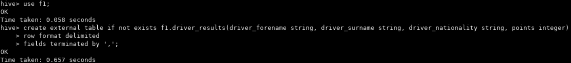

Creo la table constructor_results:



1. En Hive, mostrar el esquema de driver_results y constructor_results

1. Crear un archivo .bash que permita descargar los archivos mencionados abajo e ingestarlos en HDFS:

**results.csv**

<https://data-engineer-edvai.s3.amazonaws.com/f1/results.csv>

**drivers.csv**

<https://data-engineer-edvai.s3.amazonaws.com/f1/drivers.csv>

**constructors.csv**

<https://data-engineer-edvai.s3.amazonaws.com/f1/constructors.csv>

Creamos el archivo ingest_f1.sh

Le doy permisos de ejecución al bash

1. Generar un archivo .py que permita, mediante Spark:
2. insertar en la tabla driver_results los corredores con mayor cantidad de puntos en la historia.
3. insertar en la tabla constructor_results quienes obtuvieron más puntos en el Spanish Grand Prix en el año 1991

**Para resolver este ejercicio considero los 10 conductores/constructores con mayor cantidad de puntos**

1. Realizar un proceso automático en Airflow que orqueste los archivos creados en los puntos 3 y 4. Correrlo y mostrar una captura de pantalla (del DAG y del resultado en la base de datos).

Primero debo crear el DAG, por lo que genero ingest-load.py en la carpeta dags de airflow.

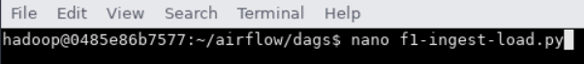

Una vez guardado busco el nuevo DAG en Airflow (f1-ingest-load).

Corremos el DAG y vemos que funcione bien.

Vemos el resultado en la base de datos.

